Всероссийская олимпиада школьников по физике
2011/2012 учебного года
Муниципальный этап
10 класс

Задача 1.
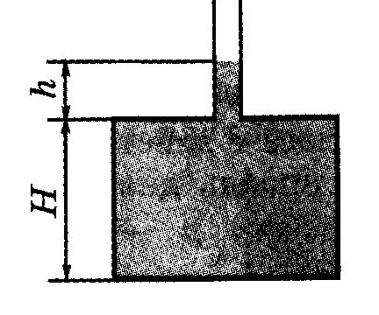
На горизонтальном листе резины лежит перевернутая кастрюля радиусом R = 10 см и высотой H =15 см. В дне кастрюли просверлено круглое отверстие радиусом r=1 см, в которое плотно вставлена легкая вертикальная трубка (см. рисунок). В кастрюлю через трубку наливают воду. Когда вода заполняет всю кастрюлю и поднимается по трубке на h = 4 см, она начинает вытекать из-под краев кастрюли. Какова масса m кастрюли?

Задача 2.
Пуля пробивает навылет полый цилиндр, который вращается вокруг своей оси, делая 500 оборотов в секунду. При этом в цилиндре оказывается только одно отверстие. С какой скоростью летела пуля, если траектория пули пересекла ось цилиндра под прямым углом? Радиус цилиндра 15 см.

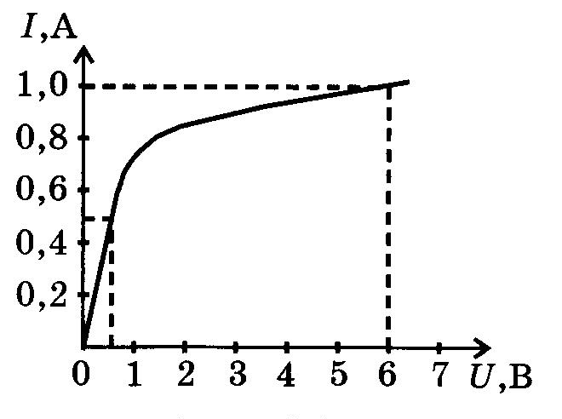
Задача 3.
Электрическая лампочка накаливания, вольт-амперная характеристика которой приведена на рисунке, соединена последовательно с резистором сопротивлением R=10 Ом и подключена к источнику постоянного напряжения U₀ = 12 B. Какова сила тока I в цепи?

Задача 4.
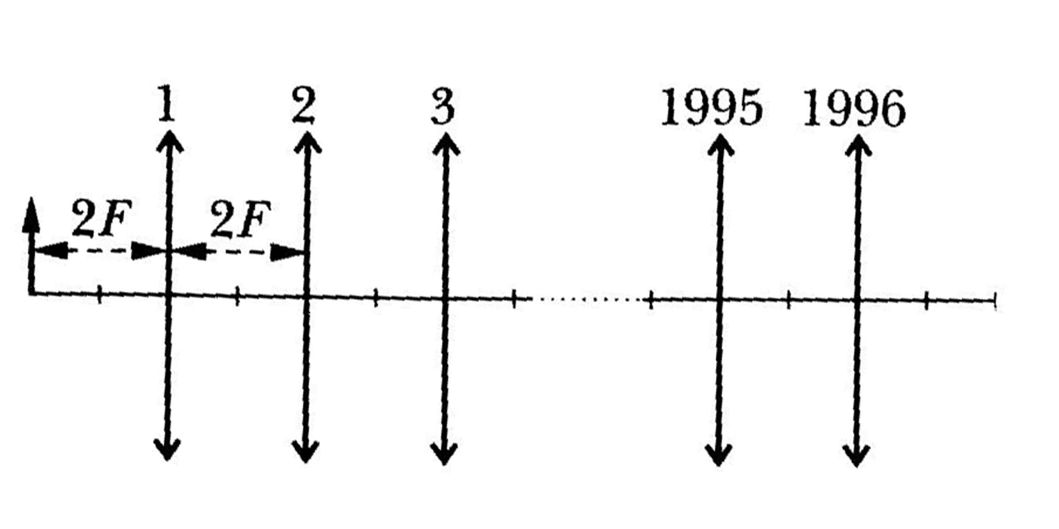
Перед системой из 1996 одинаковых собирающих линз с фокусным расстоянием F на расстоянии 2F находится предмет (см. рисунок). Где будет его изображение, и каким оно будет (прямым или перевернутым)? Как изменится его положение, если расстояние от первой линзы до предмета будет равно F? Расстояние между любыми соседними линзами одинаково и равно 2F.

Задача 5 (экспериментальная).
Извлеките тело, находящееся на дне сосуда с водой, и опустите его на стол рядом с сосудом. Определите минимальную работу, необходимую для совершения этого.
Оборудование: сосуд с водой, тело, динамометр, линейка, нитка.

